新 书 推 荐

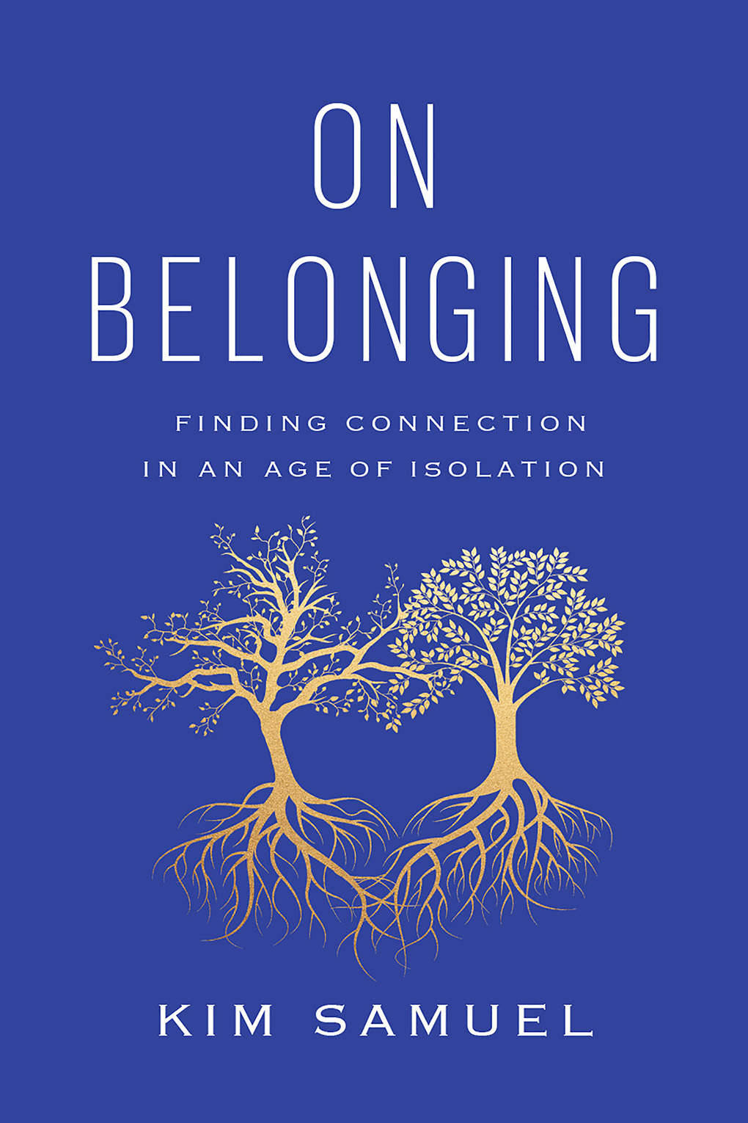
中文书名：《论归属感：在孤独时代寻找联系》
英文书名：ON BELONGING: Finding Connection in an Age of Isolation
作 者：Kim Samuel
出 版 社：Abrams
代理公司：ANA/Leah
出版时间：2022年9月
代理地区：中国大陆、台湾
页 数：304页
审读资料：电子稿
类 型：大众心理学

内容简介：

·当下最重要的一本书：即使在新冠疫情之前，孤独和社会隔离也是主要问题，而且它们只会变得更糟。本书将展示什么是归属感，为什么它很重要，以及创新者如何在世界各地培养它。

·多头衔的作者：塞缪尔是一位实力派，是一位国际领袖和慈善家，其基金会支持这项工作。她与许多领域的专家和有影响力的人物都有良好的联系。

·主要活动：本书的出版将与塞缪尔社会联系中心主办的“归属感全球研讨会”同时进行。塞缪尔最近被任命为有史以来第一位富布赖特包容性和社会联系大使，他已被邀请在他们的主持下到各大学和领事馆参观，额外的外部宣传将是活动的一部分。

·热点话题：领英、哈佛大学、Nordstrom、HubSpot和一群不同的公司和机构已经推出了新的高管职位，头衔包括“多样性、包容性和归属感”主任/“全球文化、归属感和人员增长”副总裁。归属感是主要行业会议和政治运动的主题。

探索社会隔离时代归属感的力量，借鉴创新领袖、个人和组织的经验，展示我们如何创造以人际联系为中心的生活和社区。

归属感究竟是什么意思？今天，我们正处于一个拐点。压力、社会脱节和日益严重的环境退化让人们渴望的不仅仅是物质进步、法律自由或政治稳定。我们渴望更深层次的联系。我们渴望归属感。

在《论归属感》一书中，金·塞缪尔探讨了我们当前的危机，并提出了关于归属感的四个维度：我们与他人的关系，我们的本质，我们影响政治和经济决策的能力，以及我们对生活意义和目标的发现。萨缪尔是这方面的专家，也是国际关系密切的倡导者，他向读者介绍了世界各地正在培养归属感的创新者。无论是通过体育、音乐、教育、心理健康、文化传统，还是环境，它们都在弥合裂痕，让我们每个人都能创造一个有家的感觉的世界。

媒体评价：

“《论归属感》是一张摆脱在今天看起来非常普遍的‘孤独感’的路线图。作者展示了归属感的价值，并将其定位在人类生活的几乎每个方面的中心，从教育到心理学，从护理到城市规划。这是一本非常重要的书，既描述了一个根本性但经常被忽视的问题，也提出了有意义和有效的解决方案。”
——肯尼思·罗斯（Kenneth Roth），维护人权委员会执行董事

“作者用真心和灵魂为人类进步的愿景提供了令人信服的理由，这种愿景既新颖又古老。我们真正的幸福并不取决于我们的财富或技术成熟度，而是取决于我们共同归属感的程度。通过强有力的讲故事和分析，这本书帮助我们把注意力转向真正重要的事情。《论归属》是一本关于我们所生活的时代的重要书籍。”
——韦德·戴维斯（Wade Davis），国家地理学会驻地探险家

“作者毕生致力于给‘孤独感’画上句号。现在，她的新书《论归属感》向世界展示了幸福的关键不是自我驱动的孤立或人为强加的分裂，而是相互关系、互惠和关系。《论归属》是一本迫切需要治愈孤立和分离造成的创伤的书。我们要么一起游泳，要么一起下沉。作者的声音是智慧，爱和同情的声音，这是今年最重要和最符合时代需求的书籍之一。”
——萨蒂什·库马尔（Satish Kumar），
《复苏与生态学家》（Resurgence & Ecologist）名誉编辑

作者简介：


作为一名活动家、教授和社会投资者，金·塞缪尔（Kim Samuel）一直处于当今归属感运动的前线。她是塞缪尔社会联系中心的创始人，塞缪尔家庭基金会的主席，并在牛津、哈佛和麦吉尔大学等机构担任学术讲师。作为社会隔离和归属问题的学术研究和政策倡导的先驱，塞缪尔将研究、写作、教学和直接的项目工作结合起来，支持社区克服21世纪的各种社会、经济和环境挑战。她住在多伦多。

谢谢您的阅读！
请将回馈信息发至：郭丹娅(Leah Guo)
安德鲁﹒纳伯格联合国际有限公司北京代表处
北京市海淀区中关村大街甲59号中国人民大学文化大厦1705室, 邮编：100872
电话：010-82509406
传真：010-82504200
Email: Leah@nurnberg.com.cn
网址：www.nurnberg.com.cn
微博：http://weibo.com/nurnberg
豆瓣小站：http://site.douban.com/110577/
新浪微博：安德鲁纳伯格公司的微博_微博 (weibo.com)
微信订阅号：ANABJ2002


